Проект.
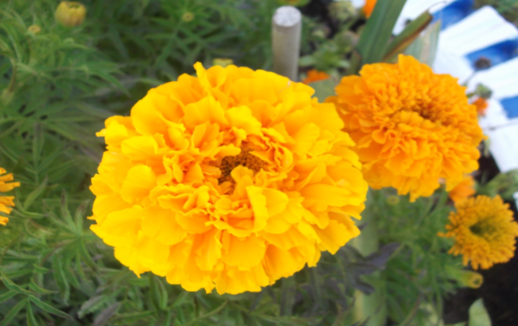

Тема: Ознакомление во взаимодействиичеловека с природой

Введение.
Актуальность поднимаемой нами проблемы заключается в том, что экологическое воспитание и образование детей – чрезвычайно актуальная проблема настоящего времени: только экологическое мировоззрение, экологическая культура ныне живущих людей могут вывести планету и человечество из того катастрофического состояния, в котором они пребывают сейчас.
Экологическое воспитание значимо и с позиций личностного развития ребенка – правильно организованное, систематически осуществляемое в образовательных учреждениях под руководством людей, обладающих экологической культурой, оно оказывает интенсивное влияние на его ум, чувства, волю.

Цель:
Ознакомление во взаимодействие человека с природой, воспитание с первых лет жизни гуманной, социально активной, творческой личности, способной понимать и любить окружающий мир, природу и бережно относиться к ней.
Цель реализуется через следующие задачи:
1. Изучить и проанализировать психолого-педагогическую и методическую литературу.
2. Организовать опытную проверку полученных данных и апробировать их на практике.
Для достижения цели были использованы следующие методы научного исследования:
- Метод теоретического анализа
- Метод беседы
Метод постановки оптимальной работы.
Я и Природа

Вода
Лес
Воздух
Животные
Солнце
Растения

Камни, Песок, Глина
Почва
Человек иПрирода

Обучающий компонент
Включает в себя объяснение таких вопросов как: что такое природа, Солнце, воздух, вода.. Значение природы в жизни человека. Человек как часть природы.
Воспитывающий компонент
Понимание значения природы в жизни человека и формирование бережного отношения к окружающему миру.
ВОДА.
Вода в природе. Основные свойства воды. Различные состояния воды. Вода в жизни наземных растений, животных. Вода в нашем доме. Вода и наше здоровье.
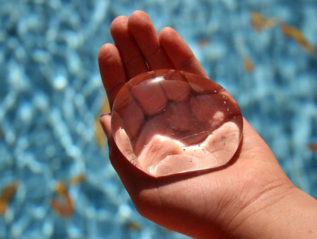

Осознанное бережное отношение к воде. Экономное использование воды в быту. Эстетическое оценка воды в природе( красота реки, капель росы).

Воздух.
Значение источника загрязнения воздуха. Воспитание отрицательного отношения к факторам, загрязняющий воздух.

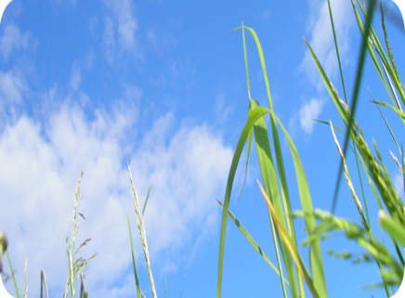

Значение воздуха в жизни человека. Воздух вокруг нас. Ветер – движение воздуха. Роль ветра в природе и жизни человека.

СОЛНЦЕ.
Солнце - источник света и тепла.
Смена дня и ночи.
Роль света в жизни растений и животных.
Роль Солнца в жизни человека.
Легенды и сказки о Солнце.
Солнце и наше здоровье.
Эмоциональное отношение
к Солнцу.
Красота природы при разных
условиях освещения
( закаты, восходы Солнца)

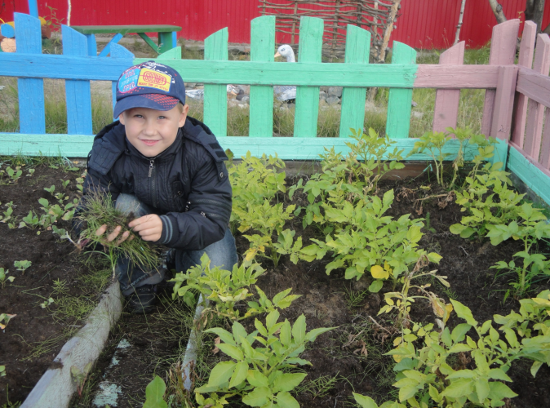
Почва.
Выработка навыков
ухода за растениями.
понимания необходимости
Формирование основ
бережного отношения к
почве и ее жителям,
значение почвенных
животных в природе.
Почва как верхний
слой земли.
Обитатели почвы, их роль
в формировании почвы.
Необходимость охраны почвы.

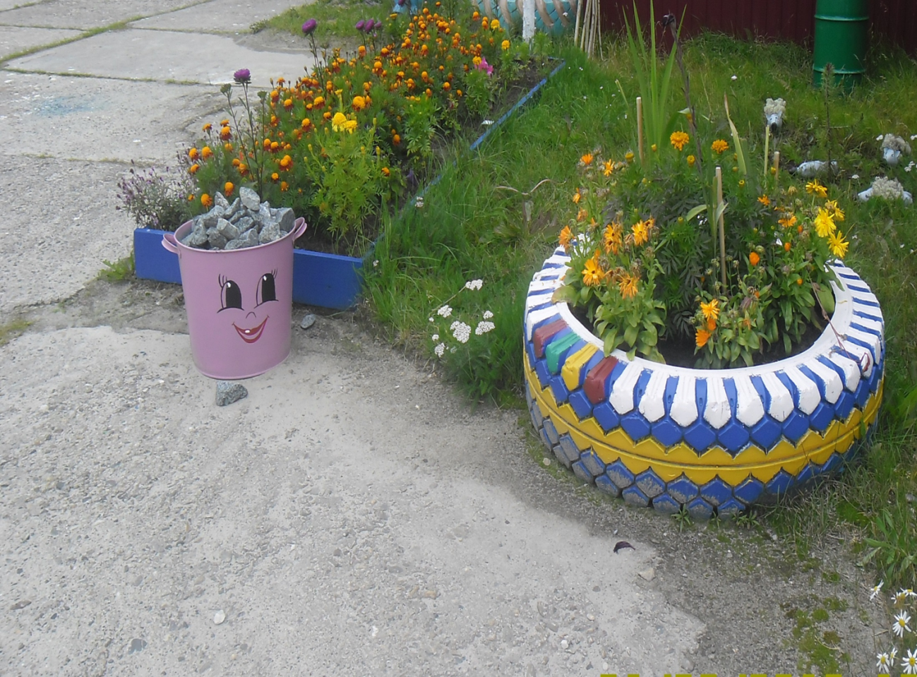
Камень.
Свойства камня.
Камень в нашей жизни.
Свойства камня.
Как человек использует камень.
Разнообразие камней в природе.
Знакомство с коллекцией камней.

Воспитание бережного
отношения к
природным материалам.

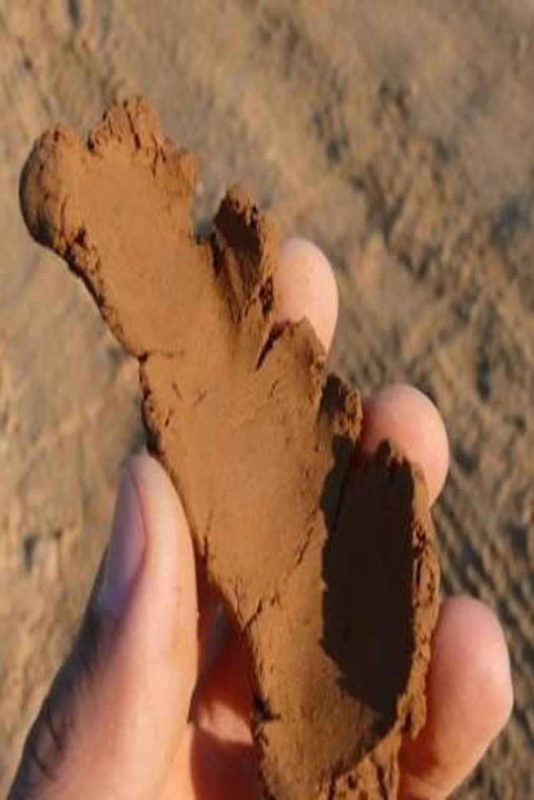
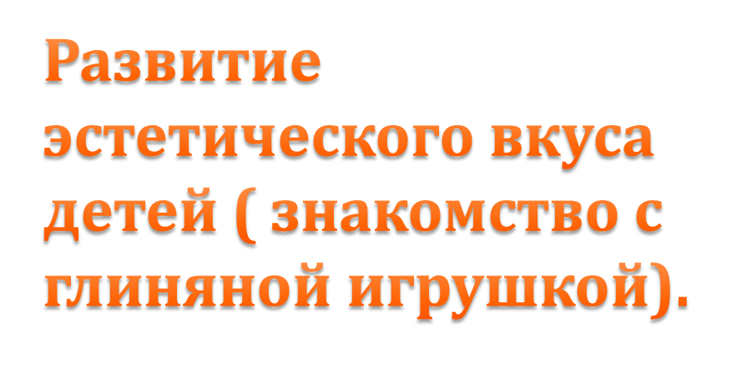

Воспитание бережного
отношение к животным.
Формирование навыков
ухода за домашними
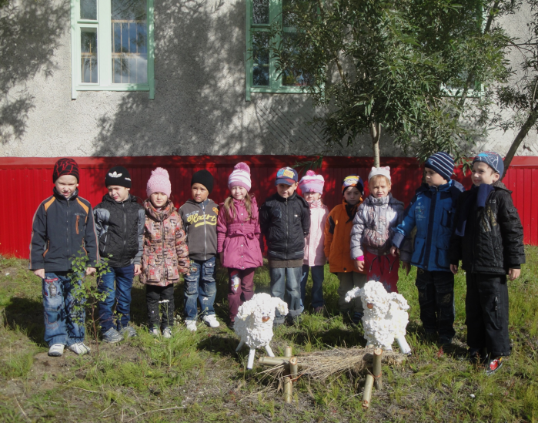
животными,
обитателями живого уголка.
Помощь животным,
обитающим рядом с нами.

Основные
отличительные
признаки животных.
Разнообразие животного
мира. Значение внешних
особенностей в жизни
животных. Сезонные
изменения в их жизни.
Питание животных,
способы передвижения.
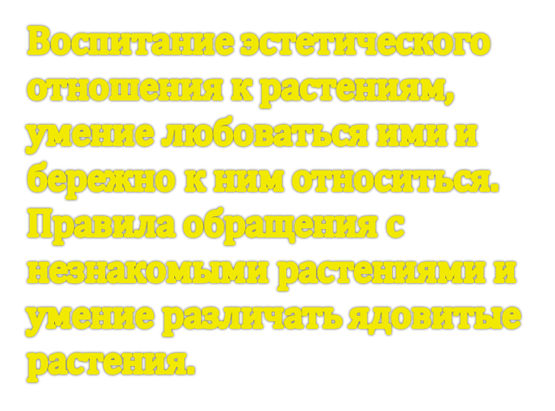
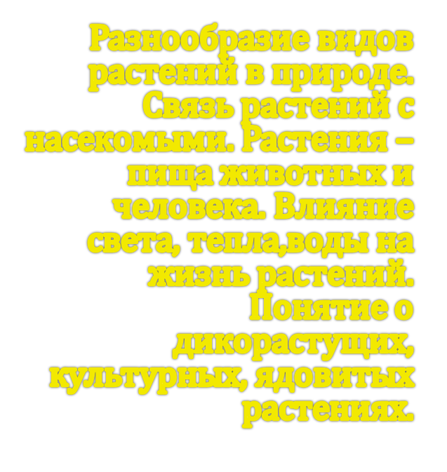
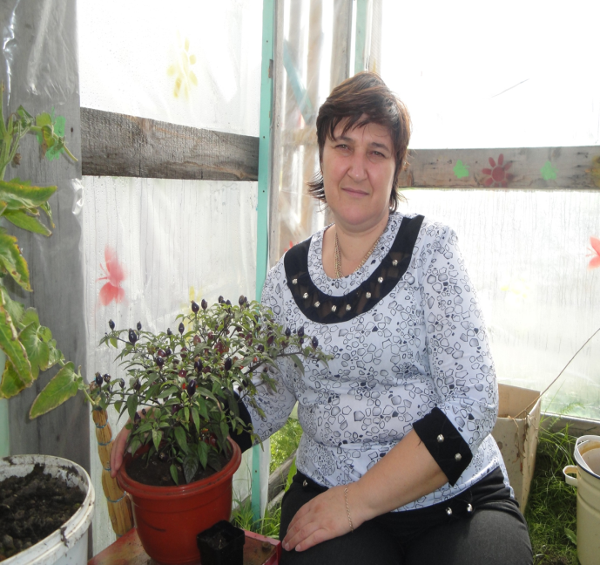

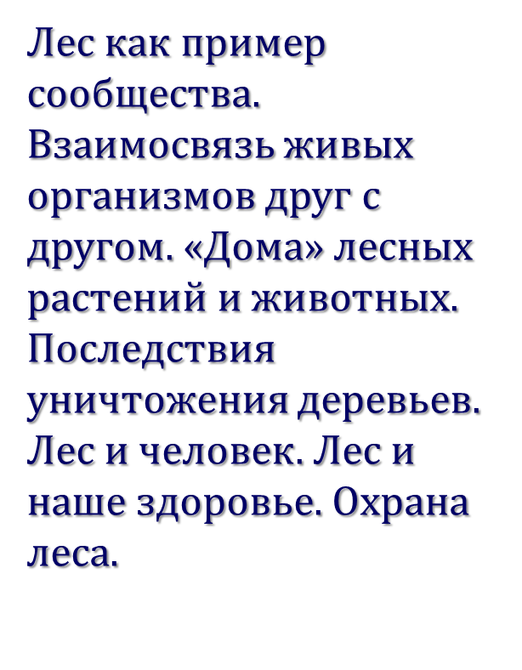
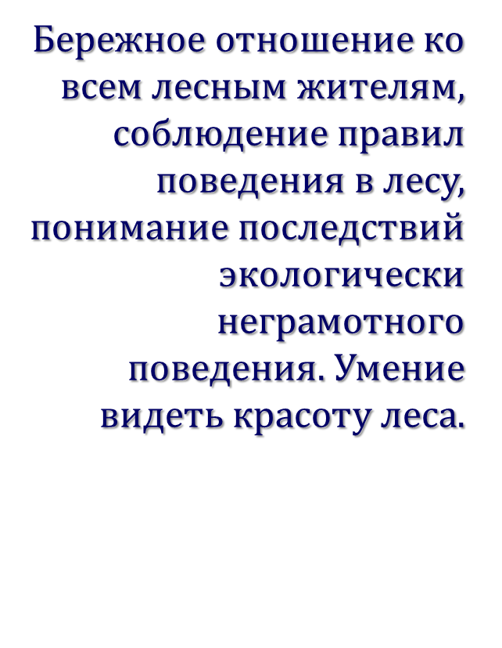
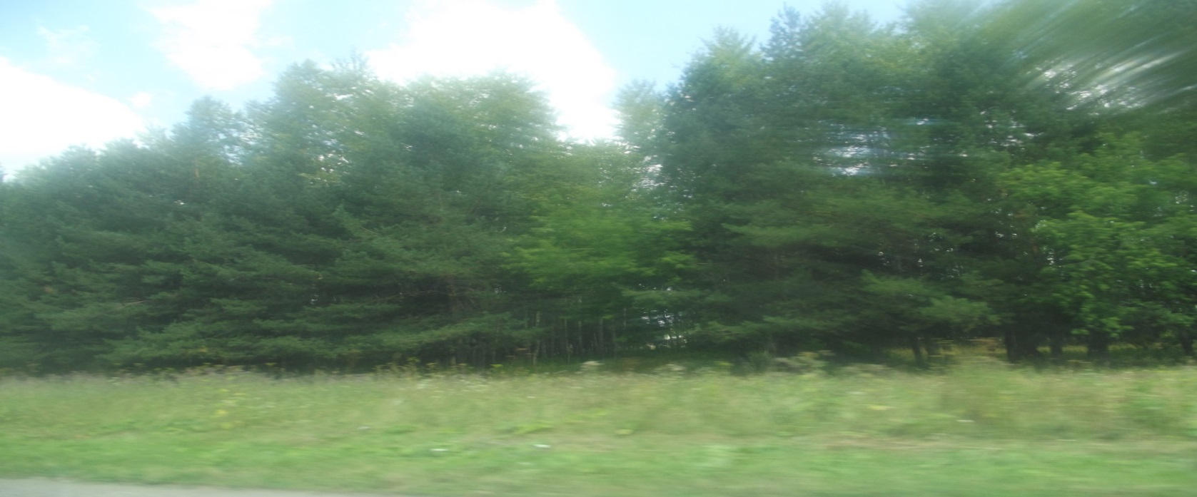

Обобщение знаний, полученных в процессе обучения по предыдущим блокам. Природа как средство обитания, «дом», человека. Отношение современного человека с природой. Красные книги. Создание заповедников. Древние люди и природа. Как жить в дружбе с природой.
Закрепление и обобщение правил экологически грамотного и безопасного для здоровья человека поведения в природе и в быту. Участие совместно со взрослыми в практической природоохранительной деятельности.

